活动管理系统

详细设计说明书
项目信息：
项目名称 | 项目编码 | 项目级别
客户名称 | AM 姓名 | PM 姓名
版本信息：
版本 | 日期 | 修改内容 | 审核 | 作者
0.1 | 100401 | 初始版本

1引言 3
1.1编写目的 3
1.2背景 3
1.3缩写 3
1.4参考资料 3
2、系统的内部结构 3
3、主要流程 5
4主要交互流程 5

1引言
服务端的活动管理系统，主要由GWS得逻辑处理来指挥RS的活动实例运作，RS实现具体功能。

1.1编写目的
本文档的编写目的是详细介绍服务器端活动相关的实现机制，为将来在此系统上开发的人员提供支持。

1.2背景

1.3缩写
LS：LoginServer
GWS：GameWorldServer
RS：RegionServer

2、活动系统的内部结构
GWS中定义GW_ActiveManager ：
GW_ActiveManager拥有方法ShartUp()，加载活动表，并创建每个活动实例GW_Activtor。
GW_ActiveManager拥有方法Shutdown()，卸载所有活动实例。
GW_ActiveManager拥有方法CreateActivtor(…)，添加1个活动实例。可以运行时动态加载活动
GW_ActiveManager拥有方法RemoveActivtor(…)，卸载1个活动实例。
GW_ActiveManager拥有方法OnEvent (…)，周期性遍历全部活动实例，触发活动实例的事件。
GW_ActiveManager拥有方法UpdataActivtor(…)，向指定RS更新所有活动实例，新RS注册链接时调用。已经处于运行时的活动一并通知新RS。
GW_ActiveManager拥有方法Dispose (…)，接收RS上传的消息和数据库返回的消息，分派给指定GW_Activtor:: Dispose(…)处理。
GW_ActiveManager拥有若干重载方法GetActivtor(…)，返回活动实例。

GWS中定义GW_Activtor 抽象：
GW_Activtor拥有方法OnCreate()，从数据库对应活动表里获得此活动当前状态数据，并通知全部RS创建此活动实例，构造函数时先调用1次。
GW_Activtor拥有方法OnEvent (…)，由GW_ActiveManager:: OnEvent (…)触发调用，触发的事件通知全部RS。计算当前时间是否可以是活动开始或结束时间，并通知RS活动开始事件或结束事件。
GW_Activtor拥有方法GetUserInfo(…)，向数据库获得活动实例的用户相关数据。
GW_Activtor拥有方法SetUserInfo(…)，数据库返回的数据消息，发送到用户所在RS的用户对象。
GW_Activtor拥有方法SaveUserInfo(…)，向数据库存盘指定用户全部活动信息。
GW_Activtor拥有方法Dispose (…)，被GW_ActiveManager::Dispose(…)调用，分派具体消息给本实例处理函数。
GW_Activtor析构时，将当前活动数据存入对应的数据库活动状态表，并通知全部RS此活动结束，并卸载此活动实例。

GW_Activtor中定义1结构体，确保RS中Activtor实例的活动信息结构和其保持一致。每次活动实例执行启动时此结构更新到新的状态，并随”活动启动消息”一起发送到全部RS，结束时一样。

活动数据库组织表达形式：
定义若干活动数据表，每1个活动实例对应一张表。保存其对应的全部活动的状态数据。
定义若干活动数据表，每1个活动实例对应一张表。保存所有用户此活动的状态数据。
添加1张表，保存全部用户所有活动参加与否的状态值。

GWS活动结构图示
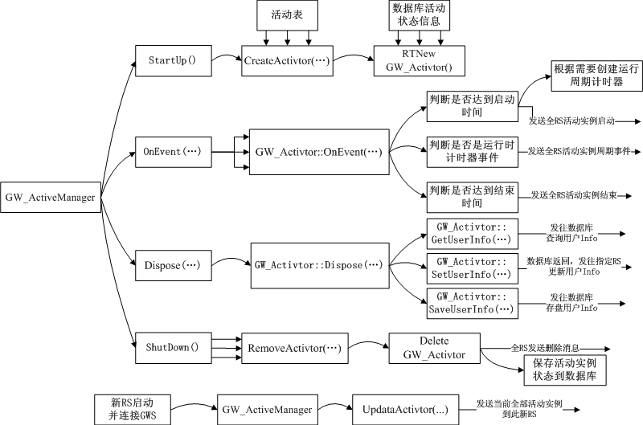

RS中定义ActiveManager ：
ActiveManager拥有方法Shutdown()卸载全部活动实例。
ActiveManager拥有方法CreateActivtor(…)，添加1个活动实例，通过实例ID判断实例是否已经存在。只通过GWS消息创建。
ActiveManager拥有方法RemoveActivtor(…)，卸载1个活动实例，只通过GWS消息卸载。
ActiveManager拥有方法OnEvent (…)，将GWS所有消息分配到指定Activtor::OnEvent(…)。
ActiveManager拥有方法Complate(…)，用户达成某活动要求后调用，执行Activtor::Complate(…)。
ActiveManager拥有方法Execute(…)，由用户参加活动时调用，管理器调用指定活动的Activtor:: Execute(…)方法。
ActiveManager拥有方法SaveUserInfo(…)，用户存盘时调用，向GWS发送指定用户有的全部活动状态信息的存盘消息。消息形式为：用户每个活动Info信息1个字符串，全部字串连成1个大串。因为只有在用户上线后执行过的活动才有Info信息，所以此大串可以缩减到最小。

RS中定义Activtor抽象：
Activtor拥有方法OnEvent(…)，由ActiveManager:: OnEvent (…)触发调用，其实现执行各式功能。包括：启动、结束、数据库返回的用户Info、活动周期性广播。
Activtor拥有方法Compera (…)，通过参数CRegionCreature::用户活动Info，判断参数是否满足参加条件。
Activtor拥有方法Execute(…)，ActiveManager::Execute(…)调用，处理用户是否能参加此活动逻辑。活动为关闭状态或用户此活动BOOL值为TRUE时均不能参加，然后调用Compera(…)判断用户此活动Info是否满足活动当前参加的状态，用户没有此Info则调用GetUserInfo(…)发消息到GWS查询后返回。满足一切条件后，调用此活动实例的SetUserInfo方法，将用户此活动的BOOL和INFO都更新一遍，不让用户多次执行此次活动。
Activtor拥有方法Complete(…)，ActiveManager(…)调用，用户一系列动作后完成此活动内容，设置好CRegionCreature::ActivtorInfo状态和活动BOOL值为FALSE。此时用户再执行活动，BOOL值判断通过，CRegionCreature::ActivtorInfo判断将不会通过，所以实现当前活动不能再参加，活动实例下次启动时，活动实例的状态Info将重新设置，此时又可以执行活动了。
Activtor拥有方法GetUserInfo(…)，根据参数向GWS发送查询用户活动Info的消息。
Activtor拥有方法SetUserInfo(…)，设置用户活动Info状态和活动BOOL值状态。GWS查询用户Info返回消息在Activtor:: OnEvent(…)里也调用这里设置用户Info并更新到Creature中。

RS中CRegionCreature定义信息UserActivtorInfo ：
UserActivtorInfo为1抽象，其下每个继承对象都对应1个特定活动所需数据描述。
CRegionCreature定义1 容器保存若干UserActivtorInfo。

RS中CRegionCreature定义BOOL数组：
每数组元素对应1活动实例，为真表示用户已经参加过此活动。为假时执行Activtor::Compera(…)，通过判断后，才表示参加了此活动，之后的逻辑需要设置此值为真。
用户在完成活动的时候，再次设置此值为假。在之后的时间里，用户如再执行活动，Activtor::Compera(…)判断将不会通过，因为之前的活动执行完成时也有设置用户的活动数据Info。

Activtor活动实例中也定义1个ActivtorInfo结构（和GWS中的一样），表示此活动实例的当前状态，实例收到GWS的启动消息时，根据消息更新此结构状态。
RS活动结构图示
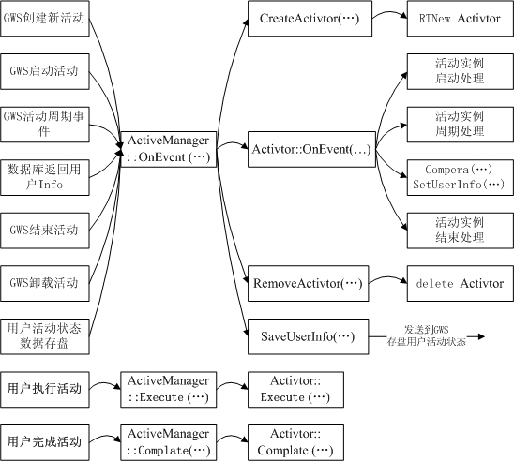

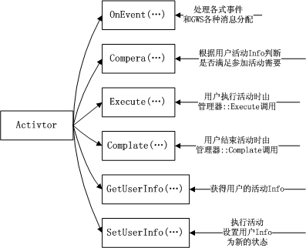

活动表内容定义 ：
类型、活动名、启动时间、结束时间、运行时周期事件时间、脚本名、运行时周期事件调用函数名、启动时广播信息、结束时广播信息、运行时周期事件广播信息

RS脚本引擎新增1活动对象Activtor_py ：
Activtor_py提供属性：活动名、活动ID
Region_creature_py是RS里Activtor实例的脚本体现，可以和Activtor交互。

服务器网络消息流程
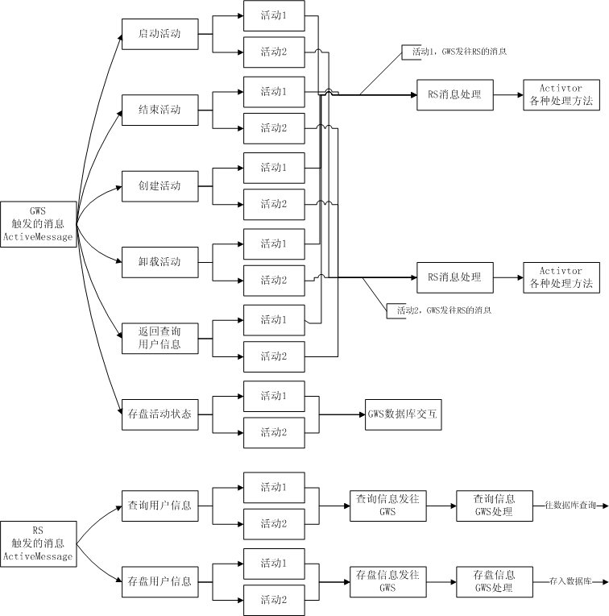

3、活动实例与用户对象关于活动数据结构
活动实例数据结构：
Enum ActivtorState
{
As_Start,
As_Over
};
Struct 活动实例Info
{
ActivtorState eState; //活动实例当前状态
Int 状态更新时间[5]; //如：int[9999][12][31][23][59]; 9999年12月31日23点59分
Int 需求等级;
Int 需求PK值;
Int 需求门贡;
};
Struct 活动1实例Info : 继承自 活动实例Info
{
Int 活动进行步骤;
};

Struct 用户活动Info
{
ActivtorState eState; //活动进行状态
Int 状态更新时间[5]; //如：int[9999][12][31][23][59]; 9999年12月31日23点59分
};
Struct 用户活动1Info : 继承自 用户活动Info
{
Int 当前进度值;
};

GWS消息启动活动1，设置 活动1实例Info.eStart为 As_Start,状态更新时间为当前系统时间。
GWS消息结束活动1，设置 活动1实例Info.eStart为 As_Over,状态更新时间为当前系统时间。
用户请求活动1，判断 ”用户活动1Info” 是否在 “活动1实例Info” 允许的范围内，如果 ”活动1实例Info”. eState为关闭状态，那么直接不通过。
如果 ” 活动1实例Info”. eState 为开始,那么：
如果 ”用户活动1Info” 为开始状态，说明活动正在进行中，只要 ”用户活动1Info”. 当前进度值 大于等于 ”活动1实例Info”. 活动进行步骤，则调用完成此活动函数。
如果 ”用户活动1Info” 为结束状态，再比较状态更新时间，用户状态时间小于活动实例状态时间，且其它属性条件满足，则可以开始执行活动，否则视用户已经完成了本次活动，判断不通过。
用户执行活动1开始时，设置 ”用户活动1Info”.eState 为开始状态，更新时间为当前系统时间。
用户执行完成活动1时，设置 ”用户活动1Info”.eState 为结束状态，更新时间为当前系统时间。

4、数据库表 定义描述：
活动1状态表：
ID、State、更新时间、需求等级、需求PK值、需求门贡、进度值
活动2状态表：
ID、State、更新时间、需求等级、需求PK值、需求门贡

5、主要流程
GWS启动时运行GW_ActiveManager::StartUp()加载全部活动实例。
GWS接受每1个RS登入时，都把所有活动实例更新到这个RS中。
确定1全局活动时间周期，每个此周期都调用1次GW_ActiveManager::OnEvent(…)，遍历全部活动实例，每个实例判断是否到达自己的启动和结束触发时间，如果达到则遍历通知全部RS下的此活动实例触发事件。
GWS的活动实例执行启动事件后，根据需要创建若干计时器，便于触发运行时事件，触发事件时通知全RS下的此活动实例。
RS中的活动实例接受到事件触发消息后，执行相关逻辑，全F广播，执行脚本函数等。
RS下某用户通过点击NPC或者什么事件触发执行活动，调用RS的ActiveManager::Execute(…)方法。ActiveManager::Execute(…)方法根据用户执行的活动，调用Activtor::Execute(…)。
如果用户当前是登陆后第1次选择执行此活动，那么用户将没有活动相关的Info状态，且此活动有启动，还有用户对应此活动的参加开关值为false时，则Activtor::Execute(…)调用GetUserInfo(…)向GWS发送查询用户活动Info消息，GWS返回请求的用户活动Info调用RS的活动管理器的OnEvent(…)，再转到Activtor:: OnEvent(…)里调用Compera(…)判断用户此活动Info是否满足活动当前参加的状态，满足判断后调用SetUserInfo(…) 将用户此活动的BOOL和INFO都更新一遍，不让用户多次执行此次活动。
如果用户当前不是登陆后第1次选择执行此活动，且用户对应此活动的参加开关值为false时，那么用户已经有了此活动Info信息，则Compera (…)在判断通过后，直接调用SetUserInfo(…) 将用户此活动的BOOL和INFO都更新一遍，不让用户多次执行此次活动。不再经过GWS了。
用户的任何行为只通过调用RS的ActiveManager::Execute (…)来与活动系统进行交互。
参加的活动必须有完成结束的时候，这是调用ActiveManager::Complate(…)来完成，并更新用户的活动Info和参加活动的BOOL值为false。
另外用户存盘时需要调用ActiveManager::SaveUserInfo(…)来向数据库保存自己的活动相关状态数据。
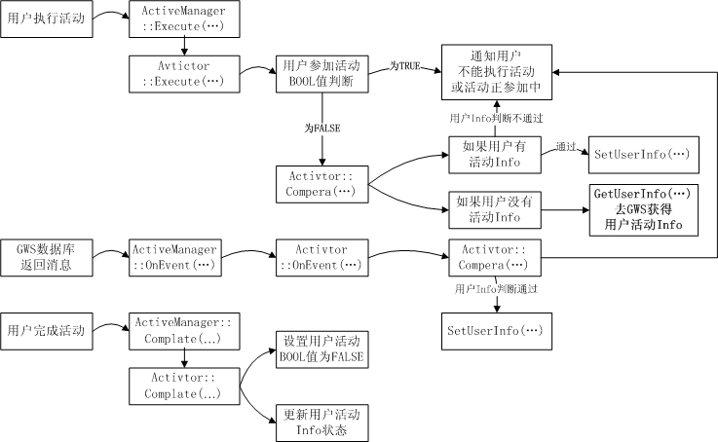

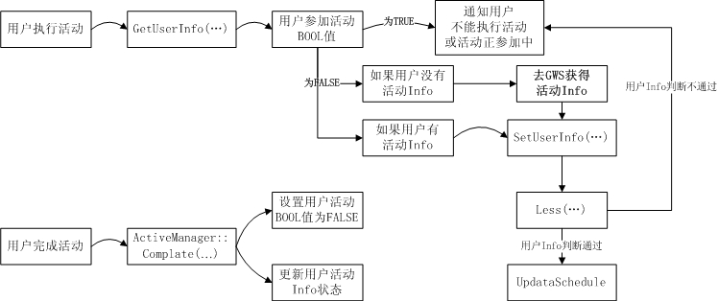

添加新活动实例
1：ActivityInfo.h里ACTIVITY_TYPE结构添加新类型
2：添加新结构继承自ActivityInfo结构，如有必要则添加新结构继承自UserActivityInfo
3：CRegionActManager里CreateActivity函数添加新类型new创建。
4：添加新类继承自CRegionActivityBase
5：GW_ActivityManager里CreateActivity添加新类型new创建。
6：添加新类继承自GW_ActivityBase
7：如果新类需要使用新的数据库表，则新建数据库表。
8：Activity.csv添加新活动实例。

